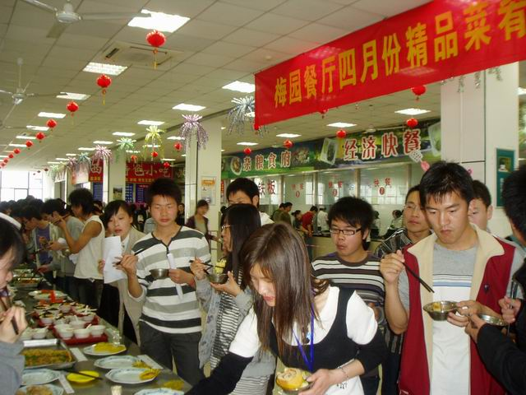

九龙湖校区梅园食堂每年定期进行各类活动。这是今年四月举行的精品菜肴展示活动，吸引了许多同学们前往参观、品尝。

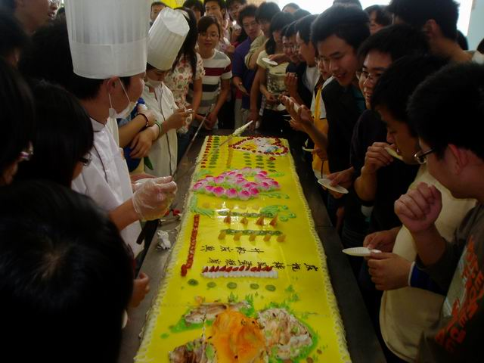
九龙湖校区梅园食堂蛋糕房开业之日，特意制作一个色彩鲜艳、寓意吉祥的大蛋糕，让同学们免费品尝，共同祝愿。
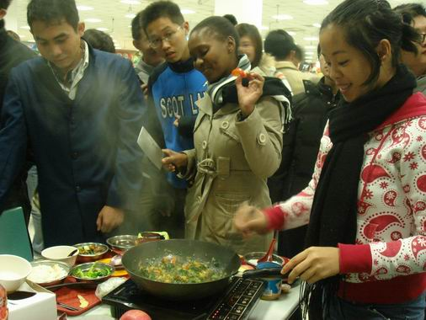

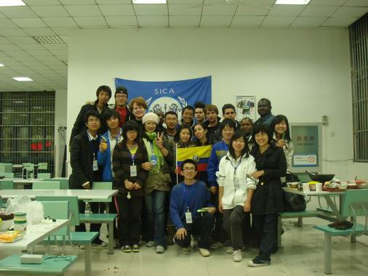
海外学院的各国留学生，在梅园食堂开展“学做中国菜”的活动，留学生们兴致很高，态度很认真，欢笑不断。

